Домашнее задание для от 3 ОИИ от 26.02.21.

12.03. - контрольная работа за III ч.
19.03. -устная контрольная.
- Главные трезвучия.
I - t, IV - s, V - D.
Построить главные трезвучия в тональности c-moll (г) по образцу:
- напротив гармонической гаммы выпишите ступени;
- подпишите их функциями (t, s, D);
- постройте от этих ступеней трезвучия, пользуясь гаммой (t5/3, s5/3, D5/3).
Образец:
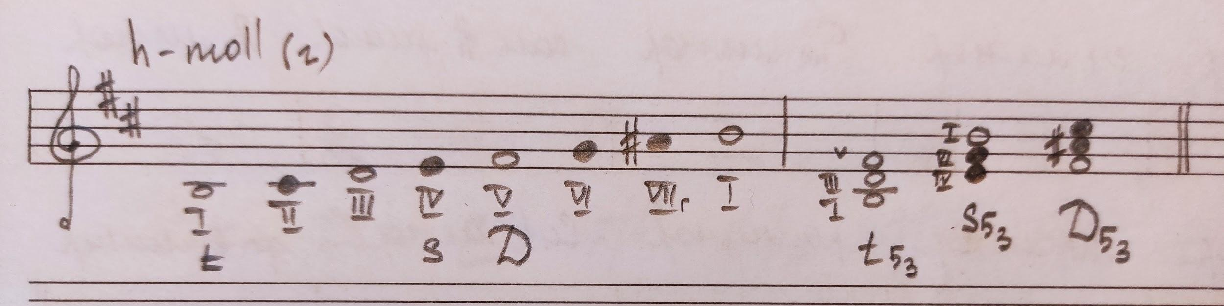
Ключевые знаки c-moll си-бемоль, ми-бемоль, ля-бемоль.

